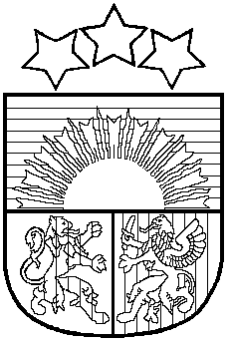

LATVIJAS REPUBLIKA
SALACGRĪVAS NOVADA DOME
Reģ.Nr.90000059796, Smilšu iela 9, Salacgrīva, Salacgrīvas novads, LV – 4033,
Tālrunis sekretārei: 64 071 973; fakss: 64 071 993; e-pasts: dome@salacgriva.lv

Salacgrīvā

Apstiprināti
ar Salacgrīvas novada domes
2010.gada 19.maija sēdes lēmumu Nr. 286
(Protokols Nr. 7; 42.2.§)

SAISTOŠIE NOTEIKUMI

2010.gada 19.maijā Nr.17

Par valsts nodevas atvieglojumu bāriņtiesas pakalpojumam

Izdoti saskaņā ar
likuma „Par pašvaldībām” 14.panta trešo daļu,
likuma „Bāriņtiesu likums” 79.panta otro daļu

- Saistošie noteikumi nosaka valsts nodevas atvieglojumu par bāriņtiesas pakalpojuma sniegšanu – par paraksta apliecināšanu.

- Noteikt sekojošu valsts nodevas atvieglojumu:
par paraksta apliecināšanu parakstu vākšanai tautas nobalsošanas ierosināšanai 75% apmērā.

Salacgrīvas novada
domes priekšsēdētājs Dagnis Straubergs

